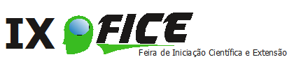
DESENVOLVIMENTO DE UM APLICATIVO COLABORATIVO PARA ALERTA DE ENCHENTES E ALAGAMENTOS NO VALE DO ITAJAÍ

Andressa Santos Alves de Lima; Ana Elisa Ferreira Schmidt; Daniel de Andrade Varela; Rodrigo Ramos Nogueira

RESUMO

O estado de Santa Catarina é um dos estados que mais sofre com alagamentos e enchentes no Brasil, o que como consequência compromete a saúde e qualidade de vida pública. Reconhecendo esta realidade, este artigo apresenta um software que permite aos usuários o alerta desse tipo de desastre nas cidades do Vale do Itajaí. Esse artigo descreve o design e modelagem de uma aplicação para dispositivos móveis Android que auxilia os moradores com o alerta e conhecimento sobre o risco desse tipo de desastre. A aplicação é desenvolvida com a plataforma Apache Cordova, as linguagens Javascript, HTML5 e CSS3, com a implementação de um mapa através da Interface de Programação de Aplicativos do Google Maps.

Palavras-chave: Aplicativo Android. Alagamentos. Alerta. Mapeamento.

INTRODUÇÃO

Os alagamentos são um grande problema que afeta uma parte significativa da população de Santa Catarina. Com isso, faz-se necessário pôr à disposição dos moradores das áreas vulneráveis meios mais abrangentes e acessíveis para alerta dos desastres, destacando a importância do aviso às autoridades.
As enchentes são desastres decorrentes de ações naturais ou antrópicas que geram graves consequências e derivam das enxurradas. Um exemplo de causa natural como fator são períodos de intensidade de chuvas. Já os alagamentos, diferente das enchentes, são acúmulos das águas da chuva em áreas impermeabilizadas (LICCO; MAC DOWELL, 2015). Além do descaso ambiental, esses tipos de desastres se associam a problemas de saúde pública, já que promovem a proliferação e contaminação de doenças graves, como dengue, hepatite A e leptospirose, que são transmitidas pela mistura da água com o esgoto ou lixo humano (CUNHA, 2016).
Considerando o impacto dessas situações de calamidade pública na vida da população que habita áreas de risco, esse artigo apresenta a modelagem de um aplicativo colaborativo para dispositivos móveis com Android que leve à população informações de alerta de alagamentos e enchentes que ocorrem em sua região. Esse aplicativo utiliza-se da informação fornecida pelos usuários das áreas atingidas para estabelecer a situação de uma região, de acordo com os conhecimentos e experiências dos mesmos enquanto moradores de áreas com histórico desses desastres. O aplicativo também informa e orienta os usuários sobre as providências a serem tomadas nessas situações, em telas do aplicativo que podem ser acessadas a qualquer momento.
Também cabe destacar que o uso de aplicativos para dispositivos móveis pode tornar-se muito útil nessas situações, já que, segundo a Fundação Getúlio Vargas, o Brasil tem atualmente 280 milhões de dispositivos móveis conectados à internet (BRIGATTO, 2017).

PROCEDIMENTOS METODOLÓGICOS

Este trabalho é categorizado como uma pesquisa aplicada e tecnológica (JÚNIOR et. al, 2010) e iniciou-se com a elaboração do repertório conceitual, onde foi realizada pesquisa exploratória através artigos e livros, bem como reportagens online.
O aplicativo integra as linguagens de marcação de hipertexto HTML5 (HyperText Markup Language) e folhas de estilo em cascata, o CSS (Cascading Style Sheets) (GIROLDO; FRESSATI, 2015), e Javascript para o desenvolvimento do aplicativo móvel (PIRAN; LAZZARETTI, 2015). Esse tipo de desenvolvimento de aplicações móveis a ser empregado no projeto é feito através do Apache Cordova.
Para implementar o mapa e suas funcionalidades está sendo utilizada a API do Google Maps, que proporciona a manipulação de pontos no mapa e delimitação de regiões, inserção de conteúdo, dentre outras funcionalidades (FERNANDES, 2009).
A modelagem do aplicativo iniciou-se com a delimitação do seu escopo, seguido da definição do perfil dos usuários e do levantamento de requisitos. Foi realizada a modelagem da base de dados do sistema e, por fim, o desenvolvimento dos protótipos da interface do aplicativo. Com o processo de modelagem do sistema foi procurado adaptar sua usabilidade para o conhecimento e experiência do usuário, considerando a forma que esse recorreria ao sistema para tratar de situações de perigo.

Tabela 1 – Principais requisitos funcionais do aplicativo.

RF | Descrição do requisito funcional
RF01 | Cadastrar as informações do usuário;
RF02 | Para cada bairro destacado no mapa, em seu ícone de localização deve-se apresentar na tela sua condição em relação à vulnerabilidade a desastres;
RF03 | O usuário deve poder alertar que seu bairro se encontra em perigo desses desastres;
RF04 | As informações do sistema devem ser salvas em um banco de dados;
RF05 | O sistema deve enviar um e-mail ao usuário quando muitas pessoas informarem alerta sobre perigo em seu bairro;
RF06 | O sistema deve apresentar, em forma de lista, a relação de cidades e seus bairros e como eles se encontram;
RF07 | O marcador do bairro deve ser apresentado no mapa em conjunto com o nome do bairro e sua condição.
Fonte: Autores.

RESULTADOS

Foi desenvolvida a interface do aplicativo, sendo que a Figura 1(a) mostra a tela do aplicativo com o mapa da região e seus bairros que são apresentados conforme sua situação (marcadores verdes para seguro e vermelho para em perigo); já a Figura 1(b) mostra a tela de apresentação da situação de um bairro em condição alarmante e opções, e a Figura 1(c) apresenta a interface do aplicativo com a relação de bairros de uma das cidades e suas condições atuais.

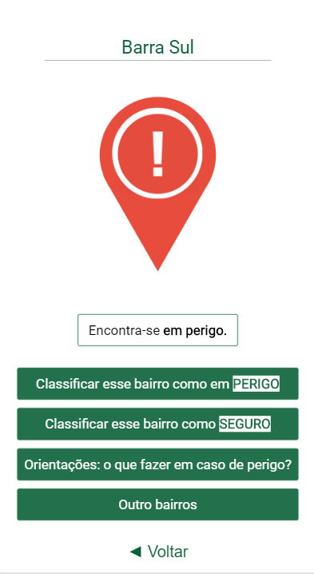
Figura 1 – Interface do aplicativo
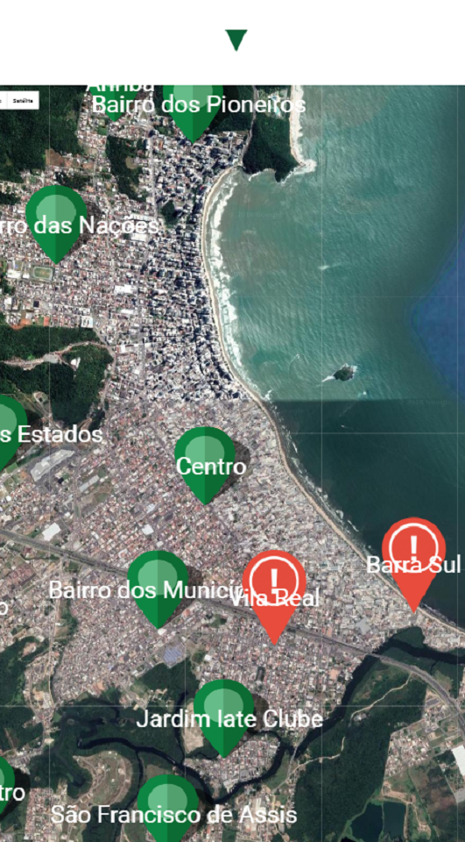
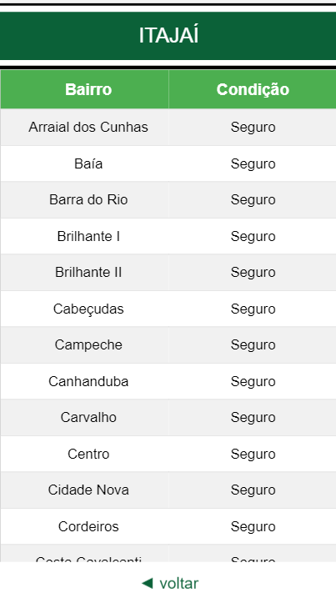
(a) (b) (c)
Fonte: Autores.

CONSIDERAÇÕES FINAIS

O desenvolvimento desse aplicativo destaca-se por agregar os conhecimentos de diversas disciplinas presentes no curso Técnico em Informática integrado ao Ensino Médio, como Engenharia de Software, Programação e Desenvolvimento Web, Design Gráfico, Banco de Dados e Geografia.
Atualmente o aplicativo encontra-se em fase de implementação e deve estar concluído ao final de 2018. Espera-se que o mesmo sirva como uma nova forma de dar assistência à população em situações de desastres como alagamentos e enchentes.

REFERÊNCIAS
Brigatto, Gustavo. (2017). “Brasil terá um smartphone por habitante até outubro, projeta FGV”, In: Valor Econômico online. Disponível em: http://www.valor.com.br/empresas/4943034/brasil-tera-um-smartphone-por-habitante-ate-outubro-projeta-fgv.

Cunha, J. (2016). “Enchentes em São Paulo aumentam riscos de leptospirose e hepatite”. Disponível em: http://www1.folha.uol.com.br/cotidiano/2016/03/1748792-enchentes-em- sao-paulo-aumentam-riscos-de-leptospirose-diarreia-e-hepatite-a.shtml.

Fernandes, P. (2009). “Entendendo um pouco a API Google Maps”. Disponível em: https://imasters.com.br/apis-microsservicos/entendendo-um-pouco-a-api-google-maps.

Giroldo, B. e Fressati, W. (2015). “Evolução no desenvolvimento com HTML5”. Disponível em: http://web.unipar.br/~seinpar/2015/_include/artigos/Bruno_Chesine_Giroldo.pdf.

Licco, E. A. e Mac Dowell, S. F. M. (2009). “Alagamentos, Enchentes Enxurradas e Inundações: Digressões sobre seus impactos sócio econômicos e governança”. Disponível em: http://www.sp.senac.br/blogs/revistainiciacao/wp-content/uploads/2015/12/110_IC_artigo-.pdf.

Marconi, M.A.; Lakatos E. M. (2010). Técnicas de pesquisa: planejamento e execução de pesquisas, amostragens e técnicas de pesquisas, elaboração e interpretação de dados. São Paulo: Atlas.

Piran, F. M. e Lazzaretti, A. T. (2015). “Estudo da Tecnologia PhoneGap/Cordova e a aplicação em um estudo de caso”. Disponível em: http://painel.passofundo.ifsul.edu.br/uploads/arq/20160331164543877842707.pdf.

Andressa Santos Alves de Lima, aluna do IFC - Campus Camboriú, andressasts1@gmail.com
Ana Elisa Ferreira Schmidt, Professor Orientador do IFC - Campus Camboriú, ana.schmidt@ifc.edu.br
Daniel de Andrade Varela, Professor Orientador do IFC - Campus Camboriú, daniel.varela@ifc.edu.br
Rodrigo Ramos Nogueira, Professor Orientador do IFC - Campus Camboriú, rodrigo.nogueira@ifc.edu.br
"Apache Cordova." https://cordova.apache.org/. Acessado em 8 ago. 2018.

